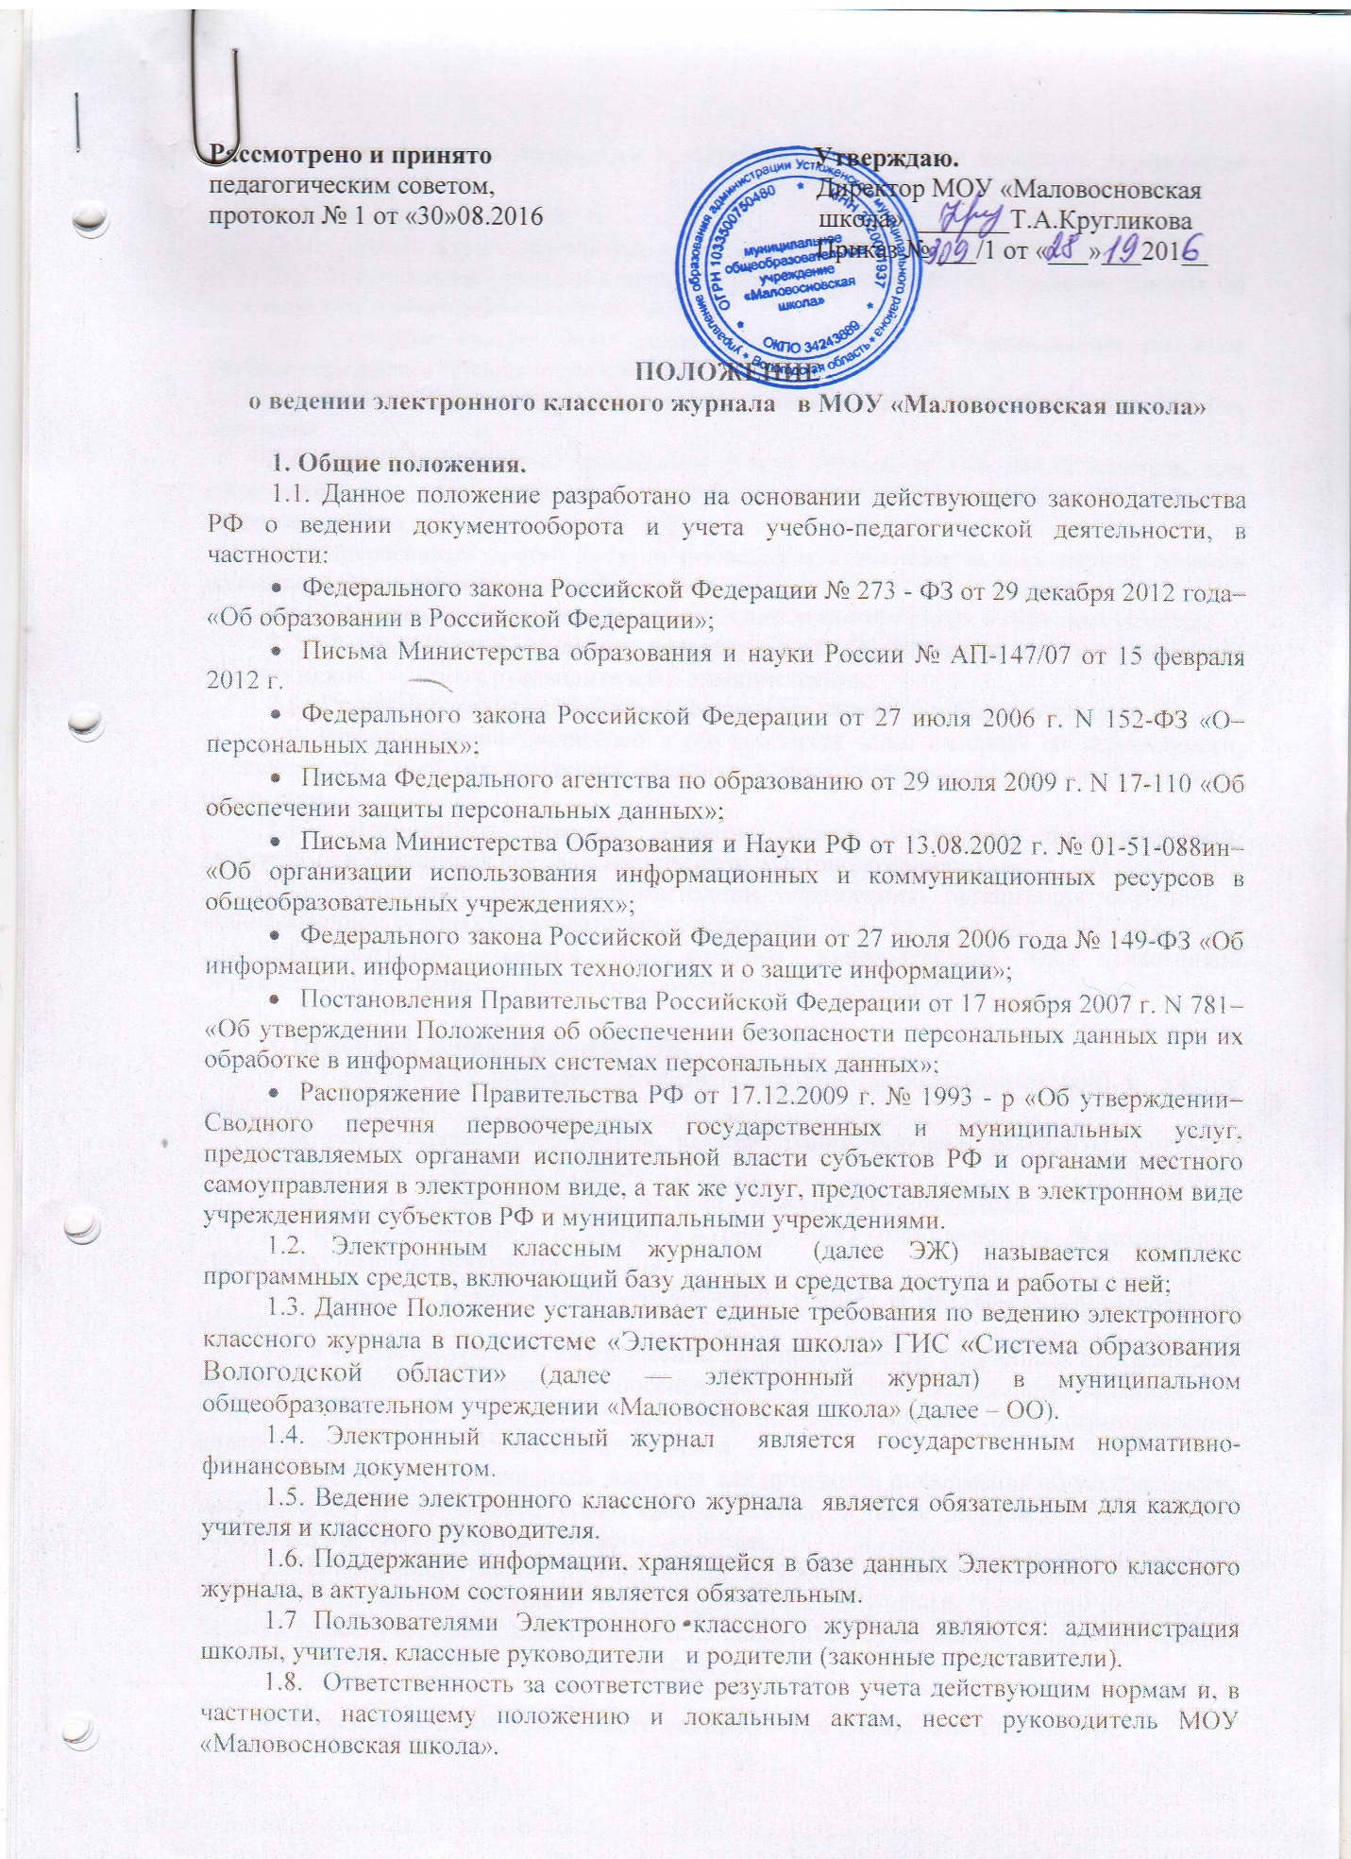

1.9. Срок данного Положения не ограничен. Положение действует до принятия нового.

**2. Задачи, решаемые ЭЖ/ЭД.**

Электронный журнал используется для решения следующих задач:

2.1. Автоматизация учета и контроля процесса успеваемости. Хранение данных об успеваемости и посещаемости обучающихся;

2.2. Создание единой базы календарно-тематического планирования по всем учебным предметам и параллелям классов

2.3. Фиксирование и регламентация этапов и уровня фактического усвоения учебных программ.

2.4. Вывод информации, хранящейся в базе данных, на бумажный носитель, для оформления в виде документа в соответствии с требованиями Российского законодательства;

2.5. Оперативный доступ всем пользователям к оценкам за весь период ведения журнала, по всем предметам, в любое время;

2.6. Повышение объективности выставления промежуточных и итоговых отметок;

2.7. Автоматизация создания промежуточных и итоговых отчетов учителей-предметников, классных руководителей и администрации;

2.8. Прогнозирование успеваемости отдельных учеников и класса в целом;

2.9. Информирование родителей и обучающихся через интернет об успеваемости, посещаемости детей, их домашних заданиях и прохождении программ по различным предметам;

2.10. Возможность прямого общения между учителями, администрацией, родителями и учащимися вне зависимости от их местоположения;

2.11. Повышение роли информатизации образования, организация обучения с использованием сетевых образовательных ресурсов;

2.12. Создание условий для сетевого взаимодействия всех участников образовательного процесса: педагогов, обучающихся и их родителей.

**3. Правила и порядок работы с ЭЖ/ЭД.**

3.1. Пользователи получают реквизиты доступа (активационный код) к ЭЖ/ЭД в следующем порядке:

Учителя, классные руководители, администрация получают реквизиты доступа у администратора электронного журнала;

Родители и обучающиеся получают реквизиты доступа у классного руководителя.

3.2. Все пользователи электронного журнала несут ответственность за сохранность своих персональных реквизитов доступа.

3.3. Классные руководители своевременно следят за актуальностью данных об обучающихся.

3.4. Учителя аккуратно и своевременно заполняют данные об учебных программах и их прохождении, об успеваемости и посещаемости обучающихся, домашних заданиях.

3.5. Директор, заместитель директора по УВР осуществляют периодический контроль над ведением Электронного журнала.

3.6. Родителям обучающихся доступна для просмотра информация об успеваемости, посещаемости и расписании только своего ребёнка, а также информация о событиях школы как внутри класса, так и общего характера.

3.7. В 1-м классе оценки в электронный журнал по учебным предметам не ставятся, В 1-м классе домашнее задание в электронный журнал по учебным предметам не задаётся. Ведется только учет присутствия, отсутствия, движение обучающихся, запись тем уроков, осуществляется общение учителя с родителями.

**4. Функциональные обязанности специалистов ОО по заполнению ЭЖ.**

**4.1. Администратор электронного журнала в ОО**

4.1.1. Разрабатывает, совместно с администрацией школы, нормативную базу по ведению ЭЖ/ЭД;

4.1.2. Обеспечивает право доступа различным категориям пользователей на уровне ОО;

4.1.3. Обеспечивает функционирование системы в ОО;

4.1.4. Размещает ссылку в ЭЖ/ЭД школьного сайта для ознакомления с нормативно – правовыми документами по ведению ЭЖ/ЭД, инструкцию по работе с ЭЖ/ЭД для учеников, родителей (законных представителей), педагогов.

4.1.5. Организует внедрение ЭЖ/ЭД в ОО в соответствии с информацией, полученной от заместителя директора по УВР, вводит в систему перечень классов, сведения о классных руководителях, список учителей для каждого класса, режим работы школы в текущем учебном году, расписание;

4.1.6. Ведёт мониторинг использования системы администрацией, классными руководителями, учителями.

4.1.7. Вводит новых пользователей в систему.

4.1.8. Консультирует пользователей ЭЖ/ЭД основным приемам работы с программным комплексом.

4.1.9. Предоставляет реквизиты доступа к ЭЖ/ЭД администрации школы, учителям, классным руководителям (для учеников и их родителей).

4.1.10. Осуществляет связь со службой технической поддержки разработчика ЭЖ/ЭД.

**4.2. Директор**

4.2.1. Разрабатывает и утверждает нормативную и иную документацию ОО по ведению ЭЖ/ЭД.

4.2.2. Назначает сотрудников школы на исполнения обязанностей в соответствии с данным положением.

4.2.3. Создает все необходимые условия для внедрения и обеспечения работы электронного журнала в учебно-воспитательном процессе и процессе управления школой.

4.2.4. Осуществляет контроль за ведением ЭЖ/ЭД:

* активность учителей в работе с ЭЖ/ЭД;
* наполняемость текущих оценок;
* учет пройденного материала;
* запись домашнего задания;
* своевременность выставления итоговых оценок за четверть, за год;
* активность родителей и обучающихся в работе с ЭЖ/ЭД.

**4.3. Классный руководитель**

4.3.1. Еженедельно контролирует посещаемость обучающихся через сведения о пропущенных уроках в системе.

4.3.2. Контролирует выставление педагогами-предметниками оценок обучающимся класса. В случае нарушения педагогами своих обязанностей информирует заместителя директора по УВР.

4.3.3. В начале каждого учебного года, совместно с учителями - предметниками проводит разделение класса на подгруппы.

4.3.4. Систематически заполняет сведения об участии обучающихся в мероприятиях, проектах в разделах «Достижения», «Внеурочная деятельность».

4.3.5. Сообщает администратору ЭЖ/ЭД о необходимости ввода данных ученика в систему (по прибытии нового ученика) или удалении (после его выбытия).

4.3.6. Выверяет правильность анкетных данных об учениках и их родителях. Регулярно, не реже одного раза в месяц, проверяет изменение фактических данных и при наличии таких изменений вносит соответствующие поправки.

4.3.7. Еженедельно в разделе «Посещаемость» ЭЖ/ЭД выверяет правильность сведений о пропущенных уроках обучающимися, и при необходимости корректирует их с учителями-предметниками.

4.3.8. Предоставляет реквизиты доступа родителям и обучающимся ОУ к ЭЖ/ЭД и осуществляет их контроль доступа.

4.3.9. Ведет мониторинг использования системы обучающимися и их родителями.

4.3.10. Получает своевременную консультацию у администратора ЭЖ/ЭД по вопросам работы с электронным журналом.

4.3.11. Категорически запрещается допускать обучающихся к работе с электронным журналом под логином и паролем классного руководителя.

**4.4. Учитель-предметник**

4.4.1. Заполняет ЭЖ/ЭД в день проведения урока в точках эксплуатации ЭЖ/ЭД.

4.4.2. Систематически проверяет и оценивает знания обучающихся, отмечает посещаемость.

4.4.3. В случае болезни основного учителя заменяющий его учитель заполняет ЭЖ/ЭД в установленном порядке. Подпись и другие сведения делаются в журнале замещения уроков.

4.4.4. Оповещает классных руководителей и родителей неуспевающих обучающихся и учащихся, пропускающих занятия.

4.4.5. Ежедневно заполняет данные по домашним заданиям.

4.4.6. Выставляет итоговые отметки обучающихся за четверть, полугодие, год, экзамен и итоговые, не позднее сроков, оговоренных приказом по школе, по завершении учебного периода.

4.4.7. Создаёт календарно-тематическое планирование не позднее 05 сентября текущего года и размещает его в ЭЖ/ЭД в соответствии с расписанием. Количество часов в календарно-тематическом планировании должно соответствовать учебному плану.

4.4.8. Все записи по всем учебным предметам (включая уроки иностранного языка) ведёт на русском языке с обязательным указанием не только тем уроков, но и тем практических, лабораторных, контрольных работ.

4.4.9. Результаты оценивания выполненных обучающимися внешних диагностических работ выставляет не позднее суток после получения результатов.

4.4.10. Обсуждает и вносит предложения по улучшению работы с ЭЖ/ЭД.

4.4.11. Категорически запрещается допускать обучающихся к работе с электронным журналом под логином и паролем учителя.

**4.5. Учитель физической культуры**

4.5.1.Заполняет показатели обучающихся в разделе «Физическая подготовка» в начале учебного года (сентябрь) и в конце учебного года (май).

**4.6. Заместитель директора по УВР**

4.6.1. Предоставляет списки классов (контингента ОУ) и список учителей администратору ЭЖ/ЭД в срок до 5 сентября каждого года.

4.6.2. Передает администратору ЭЖ/ЭД информацию для внесения текущих изменений по составу контингента обучающихся, учителей и т.д. (еженедельно).

**5. Контроль и хранение.**

6.1 Директор ОО, заместитель по учебно-воспитательной работе, администратор ЭЖ/ЭД обеспечивают бесперебойное функционирование ЭЖ/ЭД.

6.2. В конце каждой четверти, полугодия уделяется внимание объективности выставленных текущих и итоговых оценок, наличию контрольных и текущих проверочных работ.

6.3. Результаты проверки ЭЖ/ЭД заместителем директора по УВР доводятся до сведения учителей и классных руководителей.

6.4. В случае необходимости использования данных ЭЖ/ЭД из электронной формы в качестве печатного документа информация выводится на печать и заверяется в установленном порядке.

**7. Отчетные периоды.**

7.1. Отчет по активности пользователей при работе с Электронным журналом создается один раз в неделю.

7.2. Отчеты по успеваемости и качеству обучения создаются по окончании каждой четверти, полугодия, в конце года.

**8. Права и ответственность пользователей.**

8.1. Все пользователи имеют право на своевременные консультации по вопросам работы с ЭЖ/ЭД.

8.2. Пользователи имеют право доступа к ЭЖ/ЭД ежедневно и круглосуточно.

8.3. Учителя-предметники и классные руководители имеют право заполнять ЭЖ/ЭД на уроке или в специально отведенных местах.

8.4. Учителя несут ответственность за ежедневное и достоверное заполнение оценок и отметок о посещаемости обучающихся.

8.5. Классные руководители несут ответственность за актуальность списков классов и информации об обучающихся и их родителях.

8.6. Ответственное лицо, назначенное приказом директора, несет ответственность за техническое функционирование ЭЖ/ЭД.

8.7. Все пользователи несут ответственность за сохранность своих реквизитов доступа.

**9. Предоставление услуги информирования обучающихся и их родителей (законных представителей) о результатах обучения через ЭЖ/ЭД.**

9.1. При ведении учета успеваемости с использованием ЭЖ обучающимся и их родителям (законным представителям) обеспечивается возможность оперативного получения информации без обращения к сотрудникам ОО (автоматически).

9.2. Рекомендуется информировать обучающихся и их родителей (законных представителей) о прогнозе их итоговой успешности обучающихся за отчетный период (четверть, полугодие, год).

9.3. Информация об итоговом оценивании должна быть доступна обучающимся и их родителям (законным представителям) не позже суток после получения результатов.